2026年5月28日必修一到三期末复习1
学校:___________姓名：___________班级：___________考号：___________

一、单选题
1．如图所示为我国自主研发吨级以上电动垂直起降无人机正在降落。以下说法正确的是（ ）
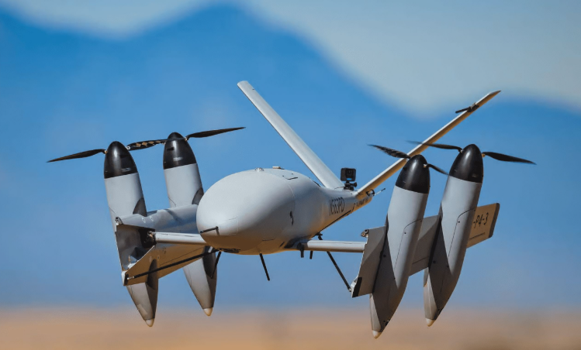
A．研究起落架工作时，无人机可以被看作质点
B．在载货的前后，重心位置始终保持不变
C．在未载货匀速飞行过程中，无人机所受的重力与空气对它的作用力平衡
D．在滑行的过程中，地面对无人机的摩擦力大于无人机对地面的摩擦力
2．图甲是我国自主研发的军用机器狗，可实现陆上有人、无人协同作战。如图乙，质量为的机器狗静止站立在倾角为的斜坡上，若机器狗四足的足底与斜坡间的动摩擦因数均为且四足所受的摩擦力相等，重力加速度大小为，则该机器狗单足所受摩擦力的大小为（ ）
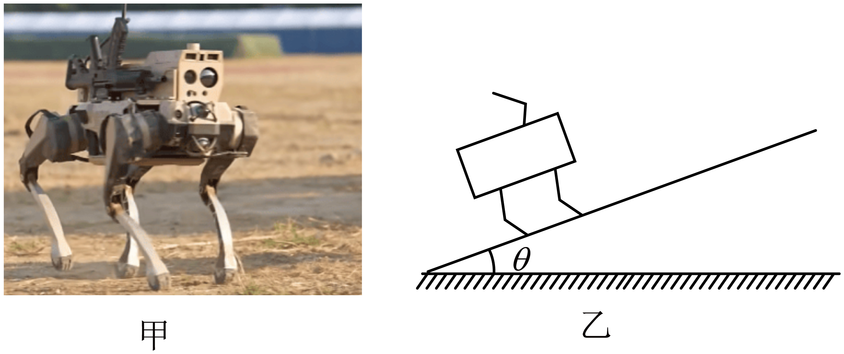
A． B． C． D．
3．如图所示，地球的两颗卫星、分别在椭圆轨道1、2上运行，两轨道的长轴之比为，1的近地点在地球表面附近点，远地点为，2的近地点在地球表面附近点，远地点为。、到地球表面的距离相等且可忽略，下列说法正确的是（ ）
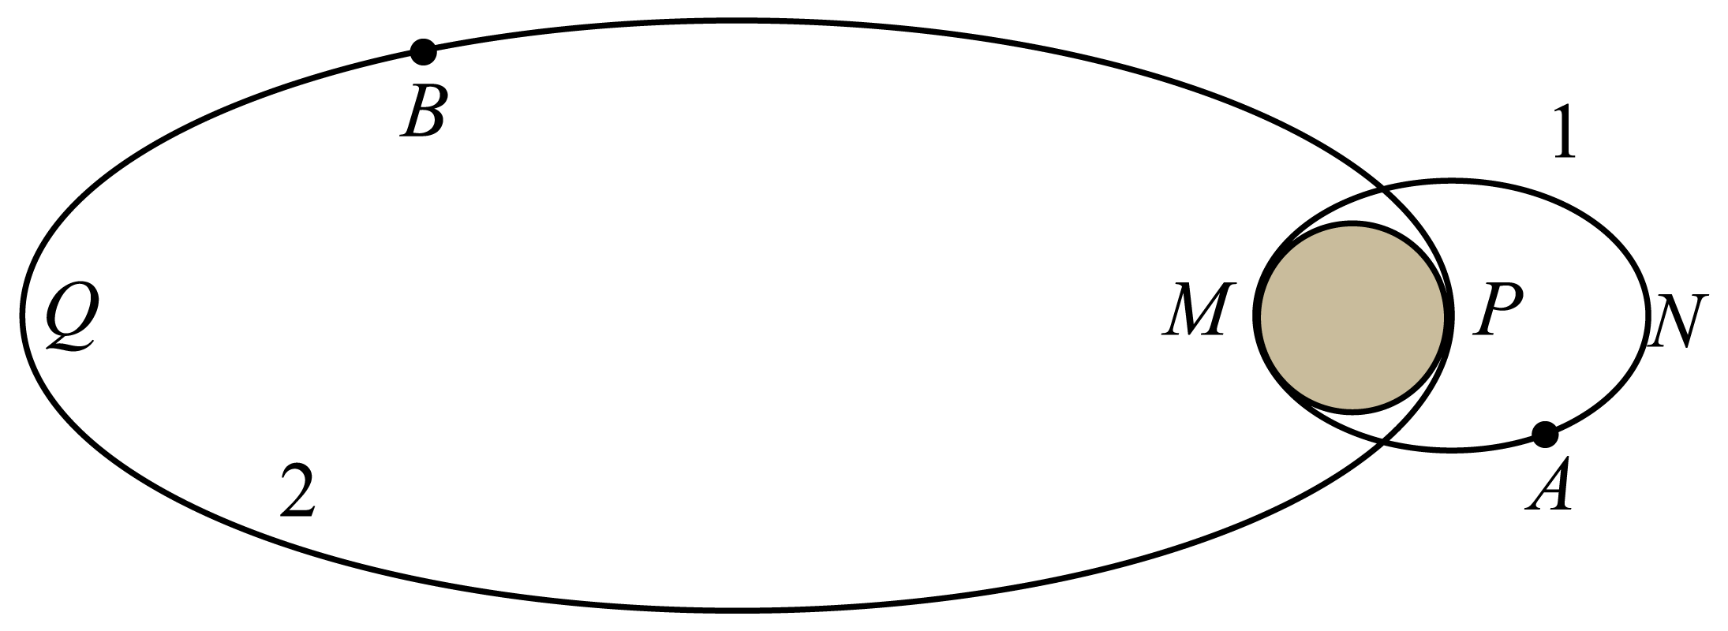
A．、的周期之比为
B．在点的加速度大于在点的加速度
C．在点的速度等于在点的速度
D．在点的速度大于在点的速度
4．如图甲所示，一台3D打印机的底板可沿轴方向移动，喷头可在导轨OP上沿轴方向移动，其俯视简化图如图乙所示。喷头从点出发，要打印出图乙中的曲线，曲线与轴在点相切，关于底板和喷头的运动，下列说法正确的是（ ）
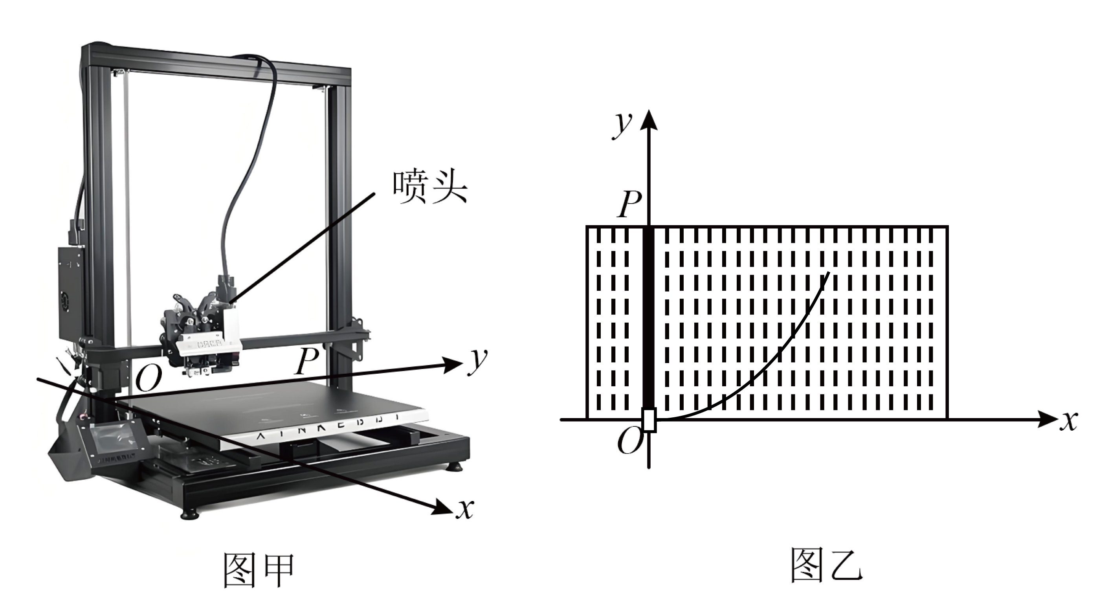
A．底板沿轴正方向匀速运动，喷头沿杆加速运动
B．底板沿轴负方向匀速运动，喷头沿杆加速运动
C．底板沿轴正方向加速运动，喷头沿杆匀速运动
D．底板沿轴负方向加速运动，喷头沿杆匀速运动
5．如图为孤立点电荷和金属板间的电场线分布。下列说法正确的是（ ）
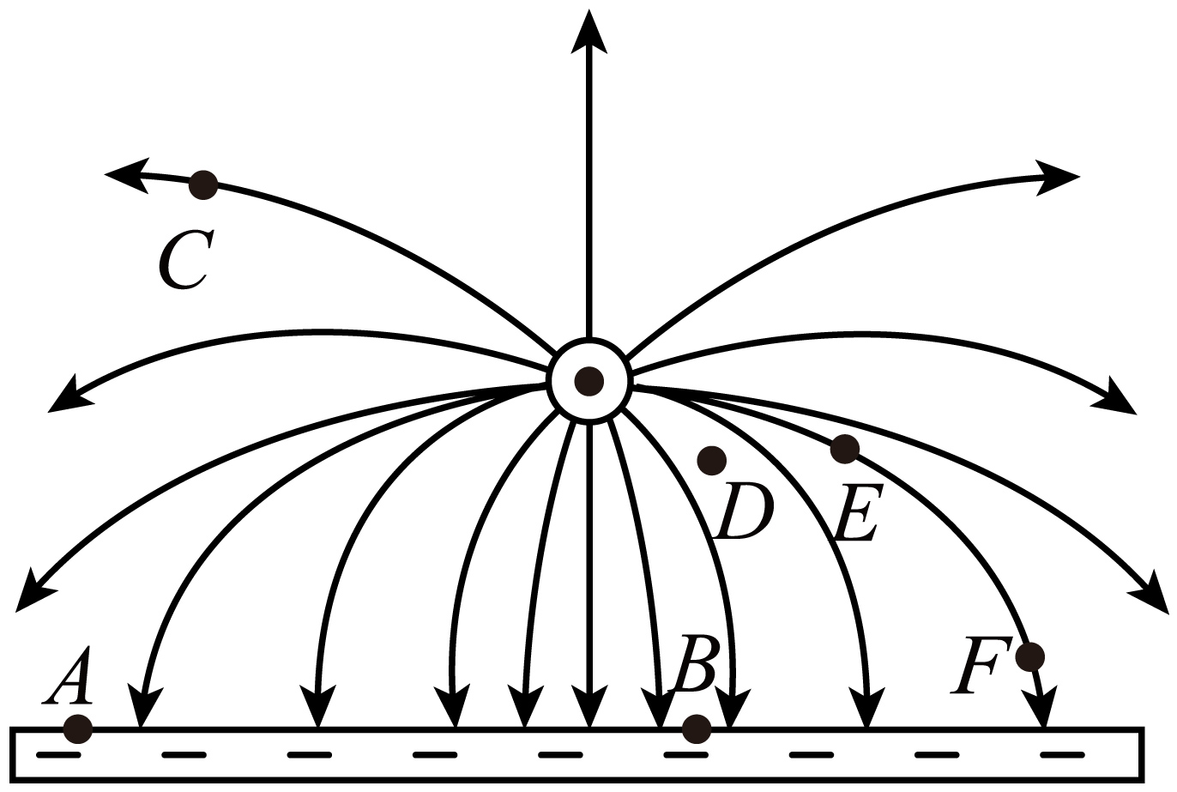
A．C点场强比D点大
B．金属板上表面的A点电势比B点低
C．外力作用下，电子从C点移到D点电势能一定减小
D．电子从F点释放，仅受电场力作用将沿电场线运动到E点
6．如图，四个完全相同的正点电荷固定在立方体的四个顶点A、B、C、D，O、分别为正方形ABCD、的中心。下列说法正确的是（ ）
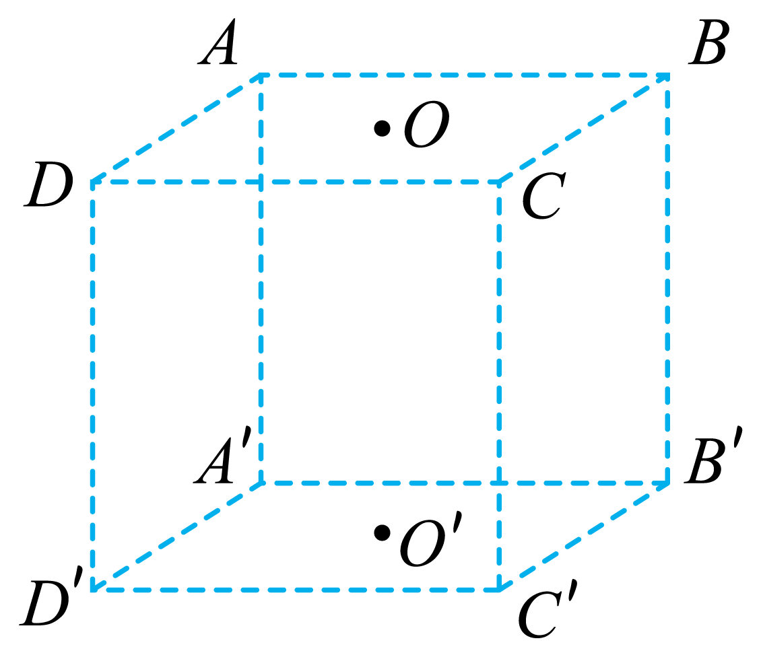
A．同一点电荷从O点移动到点与从O点移动到点的过程中，电势能变化量相同
B．把一正点电荷从O点沿直线向B点移动的过程中，电场力一直做正功
C．把一电子从O点沿直线向点移动的过程中，电势能先减小后增大
D．若撤去A、C两点的电荷，并把B点的正电荷换成电荷量相同的负电荷，把一质子从O点沿直线移动到点的过程中，电势能一直增大

二、多选题
7．鱼池增氧机是养殖过程中常用的设备，通过叶轮的转动把空气送入水中，增加水体溶氧量，有利于鱼类生长。如图所示，A、B分别为增氧机叶轮上两点，当叶轮绕转轴在水平面内匀速转动时（ ）
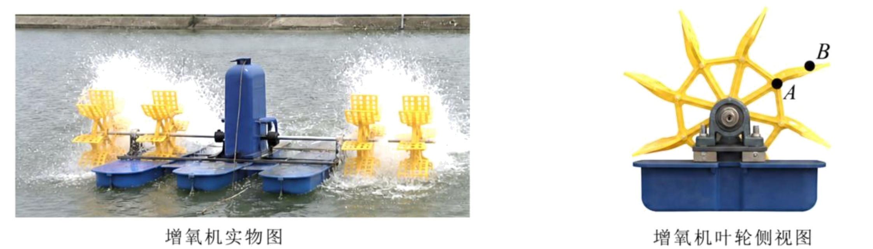
A．点的周期小于点的周期 B．点的线速度小于点的线速度
C．点的角速度小于点的角速度 D．点的向心加速度小于点的向心加速度
8．“二十四节气”起源于黄河流域，是上古农耕文明的产物。地球围绕太阳运动的公转轨道是一个椭圆，将地球绕日一年转360度分为24份，约15度为一个节气。如图所示为地球公转位置与节气的对照图。下列说法正确的是（ ）
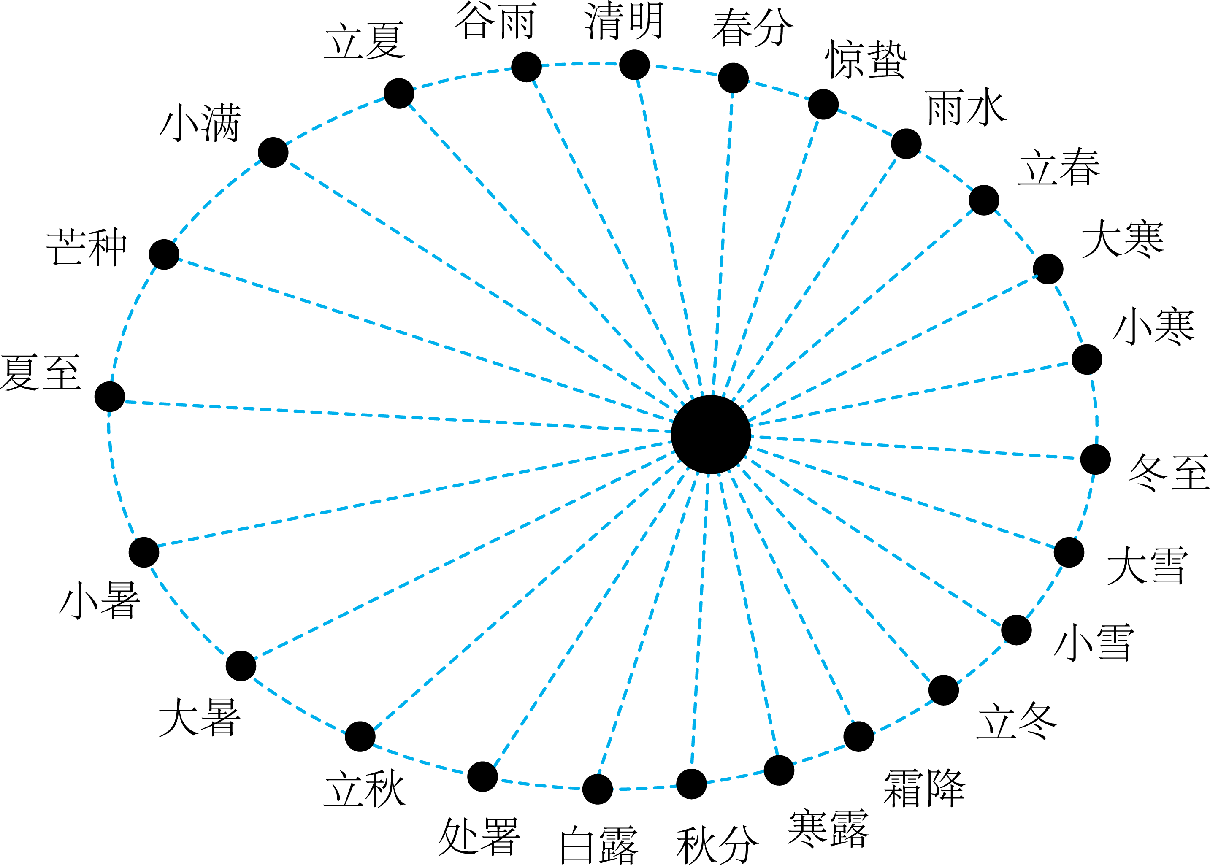
A．太阳不在椭圆的中心，而是在其中一个焦点上
B．地球公转到夏至时的速度比冬至时的速度大
C．地球每转过相同的角度，地球与太阳的连线扫过的面积都相等
D．所有行星绕太阳公转时，其轨道半长轴的三次方与公转周期的平方的比值都相等
9．如图所示正方体ABCD-A₁B₁C₁D₁，在A₁和C₁处放置电荷量分别为+q、-q的点电荷。下列两点电场强度大小相等的是（ ）
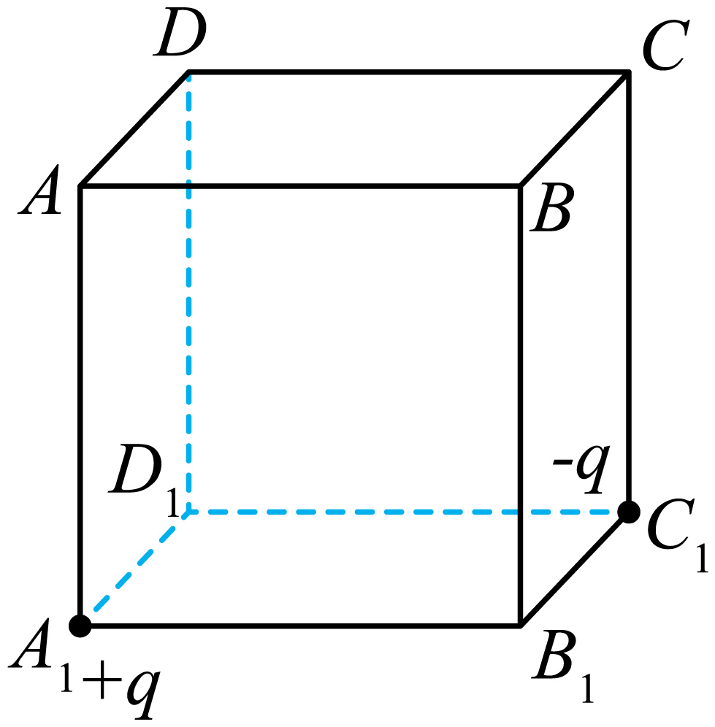
A．、两点 B．、两点
C．、两点 D．、两点
10．某带电粒子转向器的横截面如图所示，转向器中有均匀分布的辐向电场，电场线沿半径方向指向圆心。粒子从点射入后，恰好能沿圆弧虚线运动，并从点射出。粒子仅受电场力，下列说法正确的是（ ）
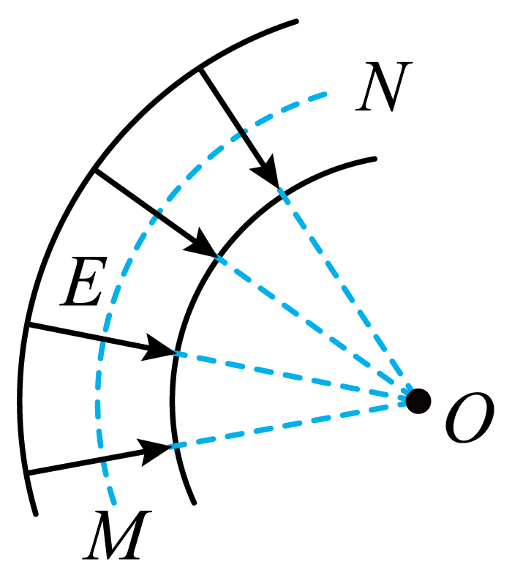
A．粒子带负电
B．圆弧虚线是等势线
C．粒子射出时的速度大于射入时的速度
D．增大电场强度，可使粒子转向半径减小

三、实验题
11．某同学在利用打点计时器测量小车的加速度实验中得到了如图所示的纸带，其中、、、、、、都为计数点，相邻两计数点间还有四个点未画出，测得，，，，，由于粗心把一滴墨水滴在了的位置，已知打点计时器使用的交流电频率为，请根据现有数据，求
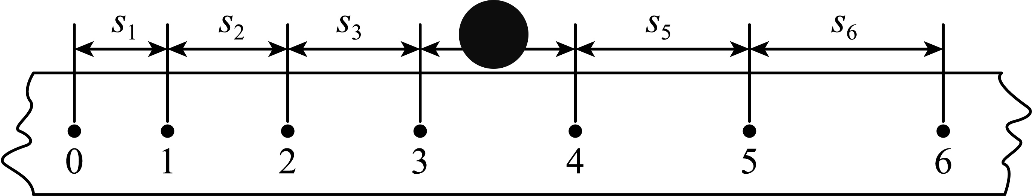
(1)相邻两计数点之间的时间间隔是________；
(2)计数点与计数点的间距________；
(3)在打计数点时，小车的速度为________保留两位有效数字）；
(4)小车的加速度为________（保留两位有效数字）。
12．用如图甲所示的实验装置验证机械能守恒定律。重物从高处由静止开始下落，重物上拖着的纸带通过打点计时器，打出一系列的点，对纸带上点迹间的距离进行测量，可验证机械能守恒定律。
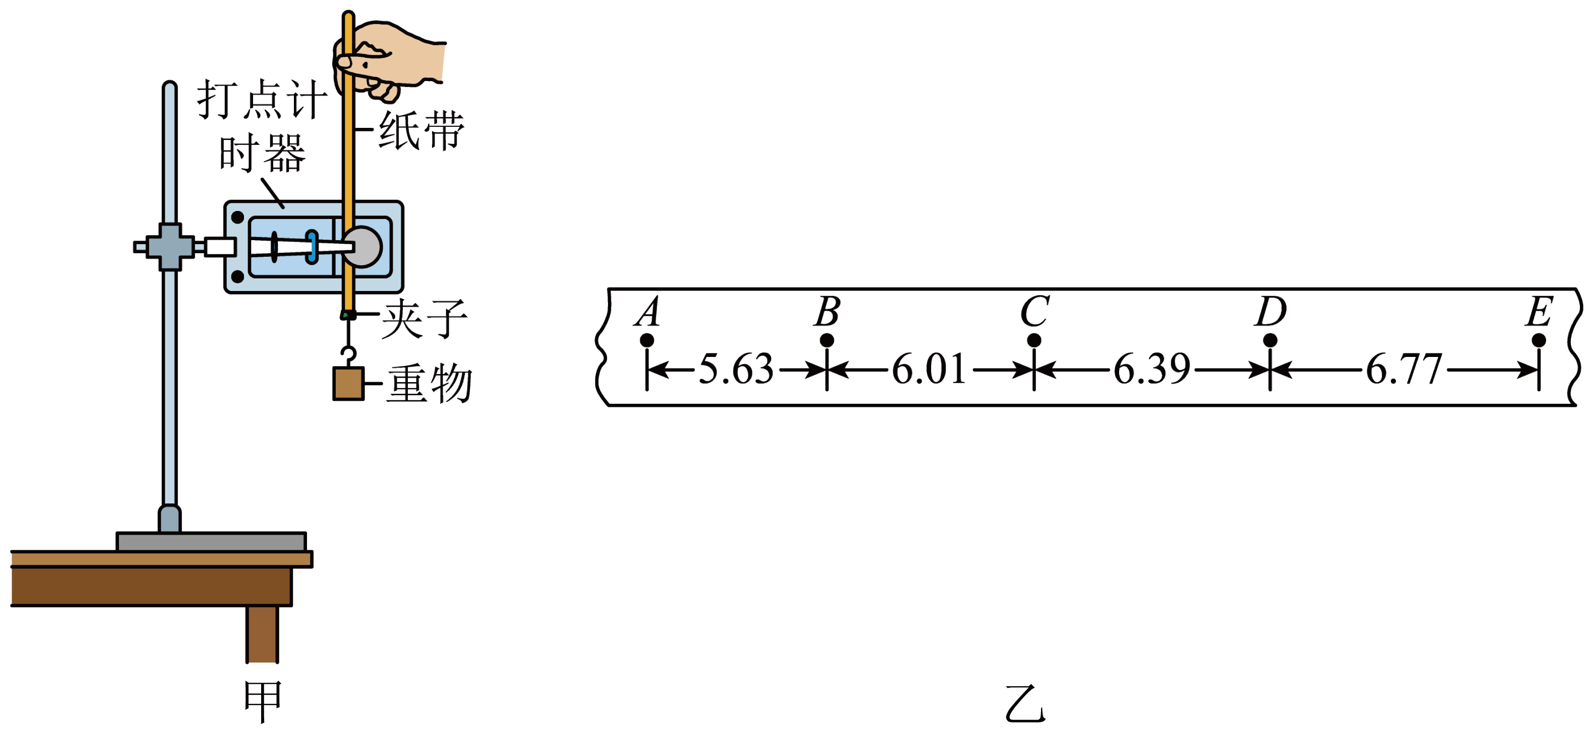
(1)实验中可以选用电火花计时器，也可以选用电磁打点计时器，符合电磁打点计时器工作要求的电源是________。
A．直流220 V B．直流8 V C．交流220 V D．交流8 V
(2)下列选项中，最符合实验中对重物的要求的是________。
A．质量为200 g的钢质重物 B．质量为20 g的钢质重物
C．质量为20 g的小塑料块 D．质量为5 g的小泡沫块
(3)实验中，用打点计时器打出一条纸带，截取其中一段如图乙所示，选取连续打出的点A、B、C、D、E为计数点，各计数点间距离已在图上标出，单位为cm，C点离刚释放时打下的O点的距离为50.00 cm，O点未在图中标出。已知打点计时器所用交流电源的频率为50 Hz，重物质量200 g，从释放到打下C点，重物减少的重力势能为________J，打下C点时，重物的速度大小为________m/s。（以上两空结果保留2位有效数字，g取9.8 m/s²）。

四、解答题
13．如图所示，质量为m的物体在水平恒力F的推动下，从山坡底部A处由静止运动至高为h的坡顶B，获得速度为v，AB的水平距离为s。求：
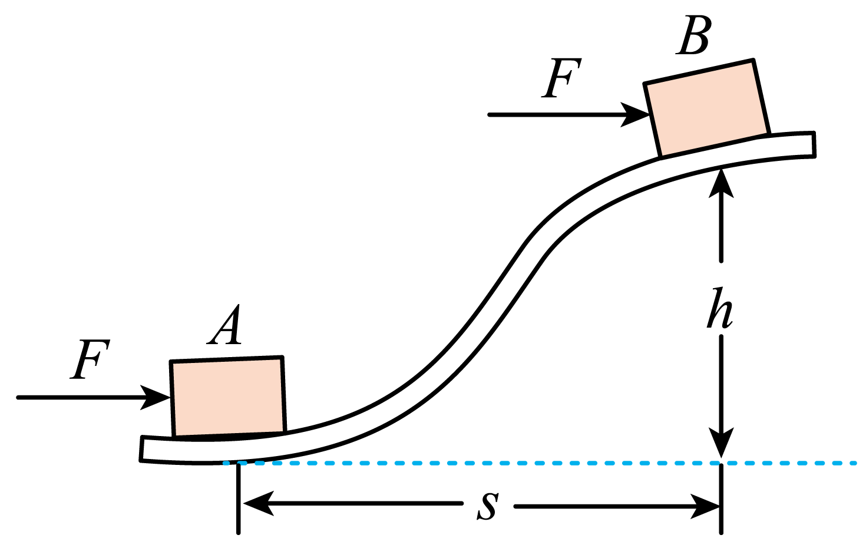
(1)推力对物体做的功
(2)物体重力势能的变化量
(3)合力对物体做的功
(4)物体克服阻力做的功
14．如图所示，质量为的物体静止在水平地面上，受到与水平地面夹角为、大小的拉力作用，物体移动了，物体与地面间的动摩擦因数，，，取。求：
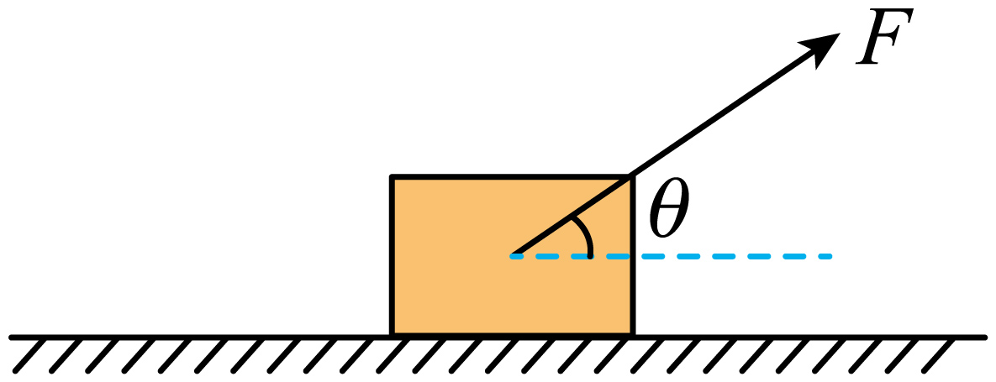
(1)拉力所做的功；
(2)摩擦力所做的功；
(3)重力所做的功；
(4)弹力所做的功；
(5)合力所做的功。
15．如图所示，用一条绝缘细线悬挂一个质量m=0.4kg的带电小球P，小球处于水平向右的匀强电场中，静止时细线与竖直方向的夹角为37°。已知电场强度大小，，，求：
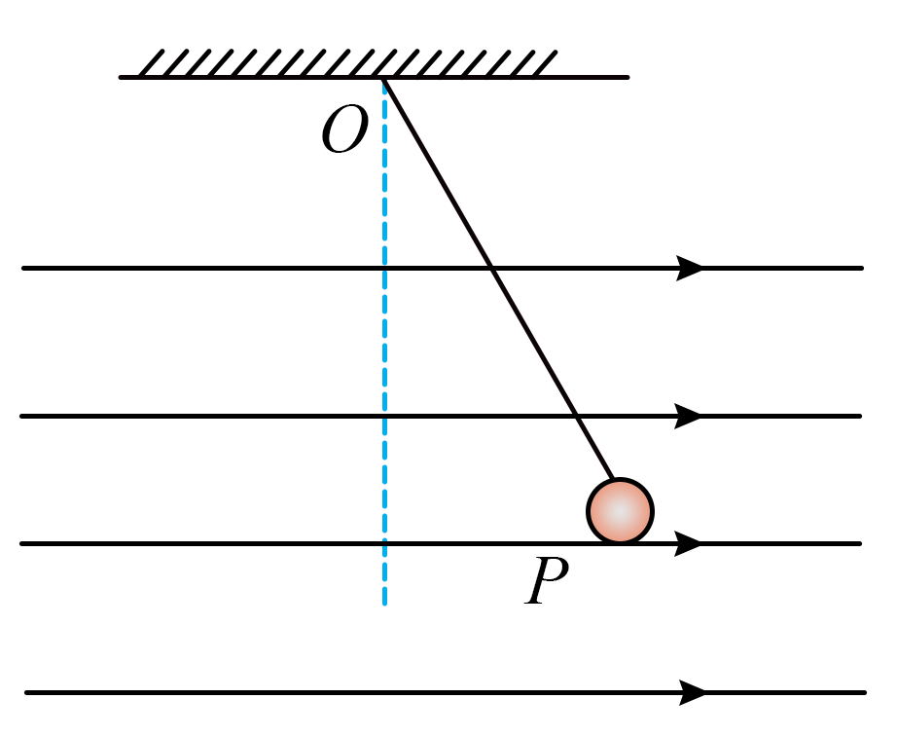
(1)判断小球带正电荷还是带负电荷；
(2)细线的拉力大小F；
(3)小球所带电荷量q。
16．如图所示，两平行金属板A、B间有一匀强电场，C、D为电场中的两点，且CD=4 cm，其连线的延长线与金属板A成30°角，已知将电子从C点移到D点的过程中电场力做功为，电子电荷量为。求：
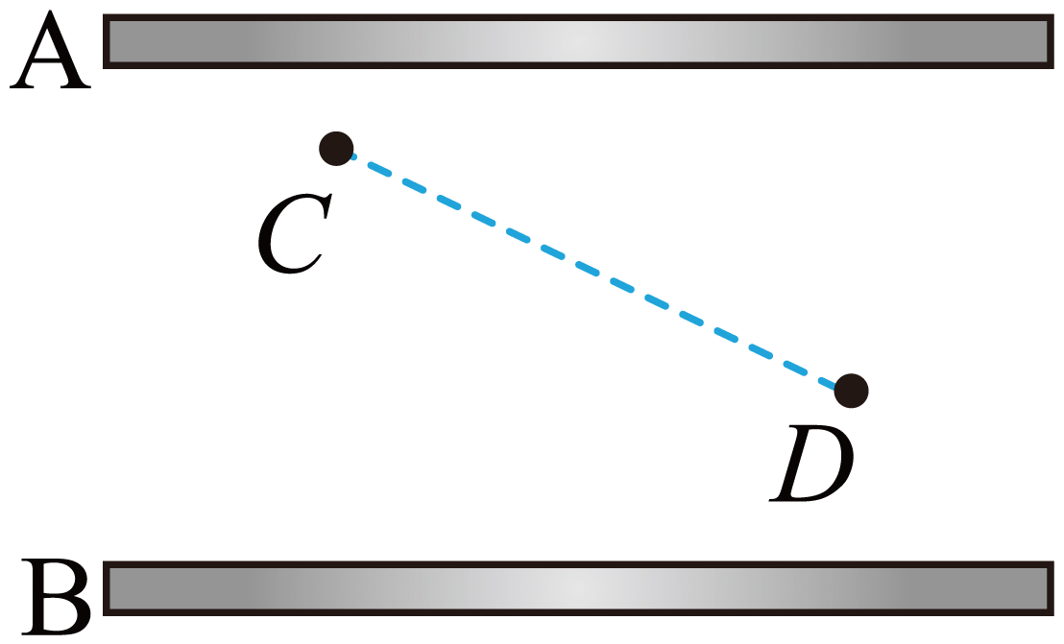
(1)C、D两点间的电势差；
(2)匀强电场的场强大小E；
(3)若选取A板的电势，C点距A板1 cm，电子在C点的电势能为多少。

《2026年5月28日期末复习1》参考答案
题号 | 1 | 2 | 3 | 4 | 5 | 6 | 7 | 8 | 9 | 10
答案 | C | A | A | B | C | A | BD | AD | AB | BD

1．C
【详解】A．研究起落架工作时，无人机的大小和形状不能忽略不计，不可以被看作质点，A错误；
B．在载货的前后，重力在各个部分的分布会发生变化，则重心位置会发生变化，B错误；
C．在未载货匀速飞行过程中，无人机处于平衡状态，则所受的重力与空气对它的作用力平衡，C正确；
D．在滑行的过程中，地面对无人机的摩擦力与无人机对地面的摩擦力是相互作用力，总是等大反向，D错误。
故选C。
2．A
【详解】对机器狗在斜面上静止，重力向下的分力等于斜面给机器狗沿斜面向上的静摩擦力
所以每只足所受静摩擦力为。
故选A。
【点睛】
3．A
【详解】A．由开普勒第三定律
可得、的周期之比，A正确；
B．、两点到地心的距离相等，由
可得加速度大小相等，B错误；
C．卫星贴着地球表面做圆周运动，点火加速，获得的速度越大，椭圆轨道的长轴越大，则在点的速度小于在点的速度，C错误；
D．根据开普勒第二定律，在远地点（点）的速度小于在近地点（点）的速度，D错误。
故选A。
4．B
【详解】曲线在O点与x轴相切，说明初始时刻喷头沿y轴方向分速度为0，仅底板具有沿x轴方向分速度。喷头沿轴方向分速度为0，曲线有沿轴正方向的分量，说明底板沿轴负方向运动。曲线向y轴正方向弯曲，说明合加速度存在y轴正方向的分量，即喷头沿杆方向做加速运动。
故选B。
5．C
【详解】A．C点比D点离点电荷远，D点电场线密，场强大，A错误；
B．金属板上表面是等势体，A、B两点电势相同，B错误；
C．D 点离点电荷更近，因此C点电势低于D 点电势。电子带负电，在电势高的地方电势能低，电势低的地方电势能高。电子从C点移到D点，电势能减小，C正确；
D．电子将沿力的方向运动，不会沿电场线运动，D错误。
故选C。
6．A
【详解】A．由对称性可知两点的电势相同，可知同一点电荷从O点移动到点与从O点移动到点的过程中，电势能变化量相同，A正确；
B．因OB之间的电场线由B指向O，可知把一正点电荷从O点沿直线向B点移动的过程中，电场力一直做负功，B错误；
C．把一电子从O点沿直线向点移动的过程中，电场力做负功，则电势能一直增大，C错误；
D．若撤去A、C两点的电荷，并把B点的正电荷换成电荷量相同的负电荷，则O处在等量异种电荷连线的中垂面上，则电势均为零，则把一质子从O点沿直线移动到点的过程中，电势能始终为零，不变，D错误。
故选A。
7．BD
【详解】AC．A、B两点同轴转动，可知点的周期等于点的周期，点的角速度等于点的角速度，AC错误；
BD．根据，因，可知；根据可知，BD正确。
故选BD。
8．AD
【详解】A.根据开普勒第一定律，太阳位于椭圆的一个焦点上，故A正确；
B.根据开普勒第二定律，近日点的速度大于远日点的速度，所以地球公转到冬至的速度更大，故B错误；
C.根据开普勒第二定律，相同时间内，地球与太阳的连线扫过的面积相同，地球在椭圆轨道运动时，速度大小在变化，转过相同的角度，所用的时间不一定相同，所以地球与太阳的连线扫过的面积不一定相等，故C错误；
D.根据开普勒第三定律，所有行星绕太阳公转的轨道半长轴的三次方与公转周期的平方之比是一个定值，故D正确。
故选AD。
9．AB
【详解】A．由等量异种电荷的电场分布可知，A、C两点场强大小相同，方向不同，A正确；
B．B、D两点在等量异种电荷连线的中垂面上，结合对称性可知，BD两点的场强大小和方向都相同，B正确；
C．A、B₁两点场强大小和方向均不同，则场强不同，C错误；
D．C、D₁两点场强大小和方向均不同，则场强不同，D错误。
故选AB。
10．BD
【详解】ABC．粒子仅受电场力作用，恰好能沿圆弧虚线运动，则粒子做匀速圆周运动,由电场力提供向心力，所受电场力指向圆心，电场力方向与电场强度的方向相同，故粒子带正电，粒子做匀速圆周运动，速度大小不变，运动过程中电场力不做功，则圆弧虚线是等势线，AC错误，B正确；
D．由电场力提供向心力有
可知增大电场强度，粒子所受电场力增大，速度大小不变，则粒子转向半径减小，D正确。
故选BD。
11．(1)
(2)
(3)
(4)
【详解】（1）根据打点计时器使用的交流电频率为，可得每两个打点之间的时间间隔为，由于每相邻两个计数点间还有个打点没有画出，故相邻两计数点之间的时间间隔是；
（2）依据相等时间内，位移之差相等，得，则计数点与计数点的间距；
（3）根据匀变速直线运动中时间中点的速度等于该过程中的平均速度，可以求出打纸带上点时小车的瞬时速度大小，代入数据求得，故在打计数点时，小车的速度为；
（4）根据匀变速直线运动的推论公式，可得加速度的大小
代入数据求得，故小车的加速度为。
12．(1)D
(2)A
(3) 0.98 3.1
【详解】（1）符合电磁打点计时器工作要求的电源是交流8V，故选D。
（2）为了减小空气阻力的影响，实验中，应选择质量大体积小的重物，即应选择密度大的重物，结合题中所给重物类型，应选择200g的钢质重物。
故选A。
（3）[1]C点离刚释放时打下的点的距离为，则从释放到打下点，重物减少的重力势能为
[2]匀变速直线运动全程的平均速度等于中间时刻的瞬时速度，则打下点时的速度
13．(1)
(2)
(3)
(4)
【详解】（1）推力对物体做的功
（2）重力对物体做的负功为
根据功能关系
可得
（3）根据动能定理可得合力对物体做的功
（4）根据动能定理有
可得克服阻力做功为
14．(1)16J
(2)
(3)0
(4)0
(5)
【详解】（1）对物体进行受力分析，如图所示
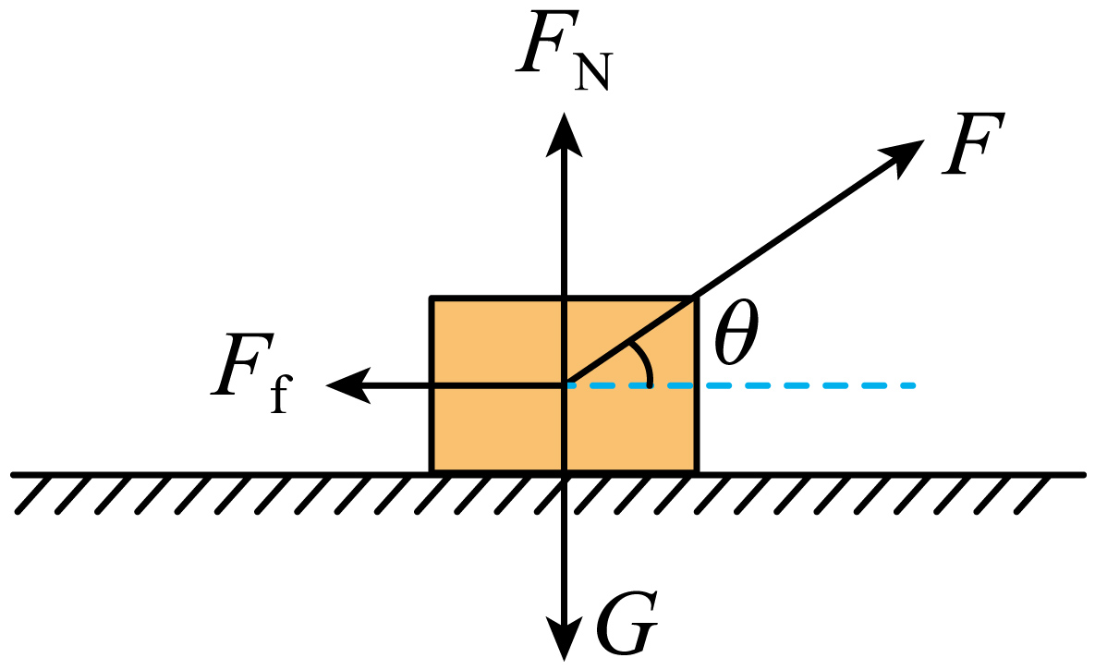根据功的定义式可知拉力所做的功
（2）由受力图可知
摩擦力
摩擦力所做的功为
（3）重力所做的功
（4）弹力所做的功
（5）方法一：合力所做的功
方法二：对物体受力分析可知
与方向相同，所以
15．(1)带正电
(2)
(3)
【详解】（1）小球受到的电场力方向向右，与场强方向相同，所以小球带正电；
（2）对小球在如图所示力的作用下处于平衡状态
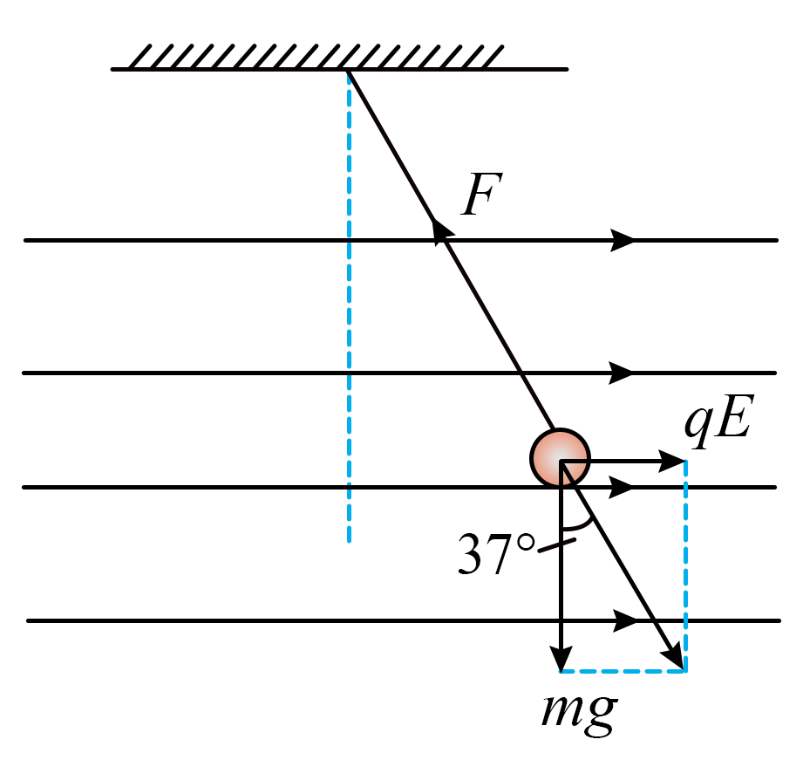
由平衡条件得
解得细绳的拉力为
（3）继续由平衡条件可知
小球的电荷量
16．(1)300V
(2)1.5×10⁴V/m
(3)2.4×10⁻¹⁷J
【详解】（1）电子从C点移到D点，根据电势差的定义，有
（2）电场强度
（3）两极板间场强竖直向下，则AC两点的电势差UAC=EdAC=1.5×10⁴×1×10⁻²V=150V
可得φC=-150V
电子在C点的电势能为E_{P}=qφC=−1.6×10⁻¹⁹×（−150）J=2.4×10⁻¹⁷J

